UI制作工具准备篇

1. 先安装Adobe Photoshop CS6，再安装Adobe Fireworks CS6.请注意安装顺序，安装Flash CS5.5以上版本。
2. 设置Fireworks。
3. 关闭Fireworks中PSD文件导入对话面板。（编辑->首选参数->Photoshop 导入/打开）

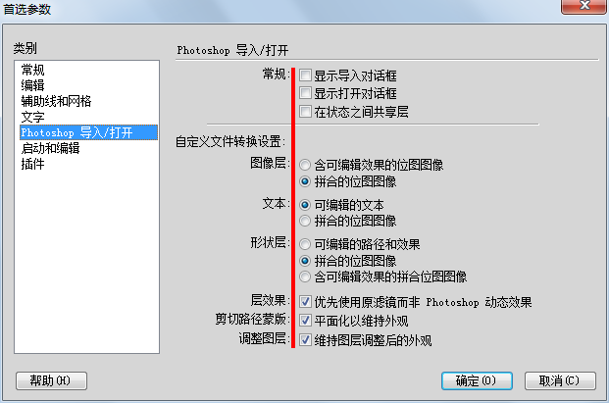

1. 将Script文件夹中PsdParser.jsx部署到Fireworks安装目录下Configuration/Commands下。
2. 将Tool文件夹下“**PSD解析工具**”文件夹复制到Photoshop安装目录下的Plug-ins/Panels下。

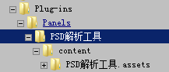

从Photoshop菜单栏中，窗口->扩展功能->PSD解析工具打开面板。

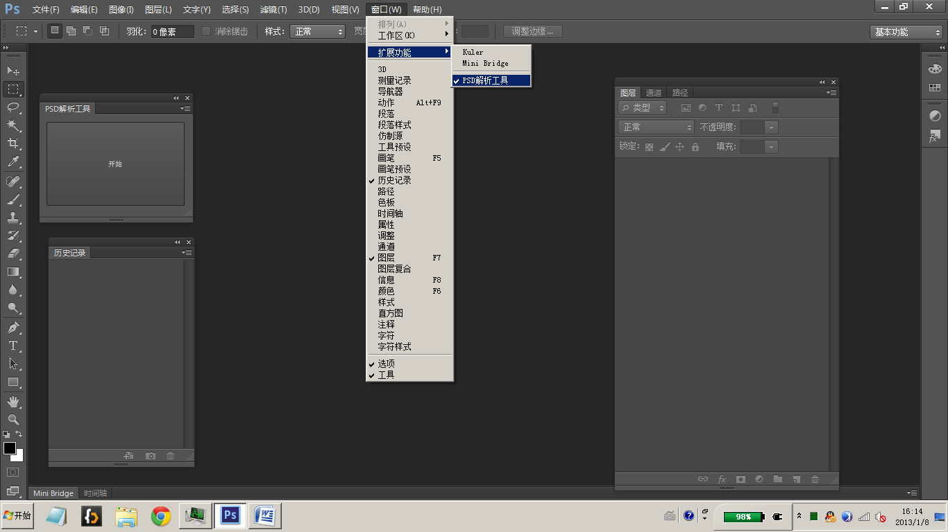

1. 将Script文件夹中文件“**公共资源提取.jsfl**”和“**资源打包脚本.jsfl**”复制到目录下（windows7）C:\Users\[userName]\AppData\Local\Adobe\Flash CS5.5\zh_CN\Configuration\Commands
2. 将Tool文件夹中“**ResourcePackPanel.swf**” 复制到目录下（windows7）C:\Users\[userName]\AppData\Local\Adobe\Flash CS5.5\zh_CN\Configuration\WindowSWF

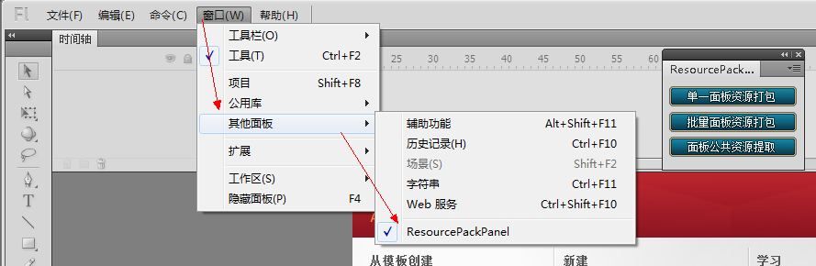

1. 将Setting文件夹中文件PSD2SWF.ini复制至PSD文件目录下。

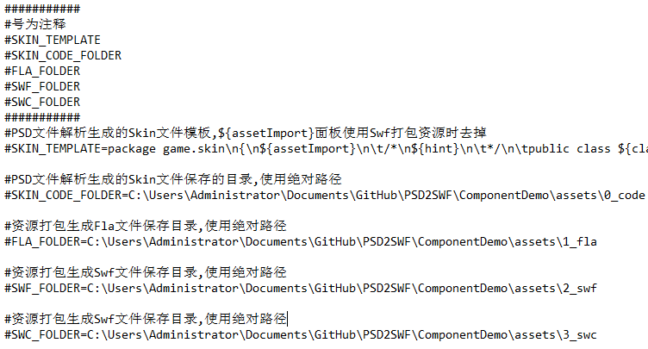

在该文件中可设置生成PSD文件解析产生的Skin文件模板，Skin文件保存路径，资源打包过程中的Fla、Swf、Swc文件保存路径（使用绝对路径）。

1. 为确保预览功能正常运行需对FlashPlayer本地安全设置。

**Windows7：**

C:\Users\[UserName]\AppData\Roaming\Macromedia\Flash Player\#Security\FlashPlayerTrust

**WindowsXP**

C:\Documents and Settings\[UserName]\Application Data\Macromedia\Flash Player\#Security\FlashPlayerTrust

在该目录下创建**flash.cfg**文件，其内容为：（图中为粗暴设置，将所有盘符填入，精细做法为将Photoshop安装所在目录路径填入）

